โมเดลการสื่อสารของ โรเจอร์ และ คิดเคด (Roger & Kincid)
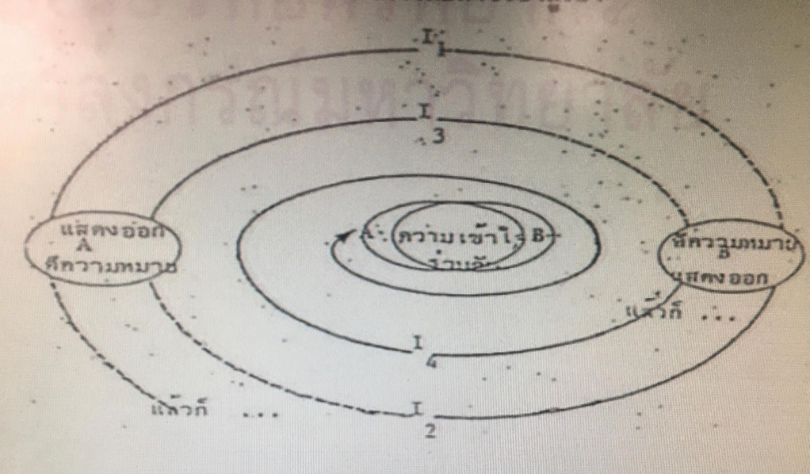
แบบจำลองการสื่อสารเชิงลู่เข้า
แบบจำลองการสื่อเชิงลู่เข้านี้จะเป็นตัวแทนการสื่อสารของมนุษย์ในลักษณะที่ในกระบวนการ โดยอาศัยช่วงเวลาและลักษณะดังนี้
1. มีสาเหตุร่วมกันมากกว่าสาเหตุในลักษณะเชิงกลไกแบบทางเดียว คือ เน้นเหตุผลของการร่วมกันระหว่างผู้ส่งสารและผู้รับสาร แทนที่จะเน้นการส่งสารจากผู้ส่งสารไปยังผู้รับสารดังเช่นการทำงานของเครื่องจักรกล
2. เน้นความสัมพันธ์ที่พึ่งอาศัยซึ่งกันและกันของผู้ร่วมสื่อสารมากกว่าการเน้นแต่เพียงผู้รับสารหรือผู้ส่งสาร กล่าวคือ ความเข้าใจร่วมกันและตกลงกันได้เป็นจุดหมายที่สำคัญของกระบวนการการสื่อสาร เพราะฉะนั้น ผู้ที่ร่วมกิจกรรมการสื่อสารจึงมุ่งหมายเฉพาะการใช้สารสนเทศร่วมกัน ซึ่งอาจจะทำให้เกิดสภาวะลู่เข้าหรือสภาวะลู่ออกก็ได้ นั่นคือ ความเข้าใจร่วมกันเป็นสิ่งจำเป็นสำหรับกระบวนการสื่อสารของมนุษย์
ดังนั้น แบบจำลองการสื่อสารแบบลู่เข้านี้ จึงสามารถนำมาอธิบายเกี่ยวกับลักษณะการแพร่กระจายข่าวสารเรื่องงานทางด้านสื่อสารมวลชนได้ในแง่ที่ว่า ในการติดต่อสื่อสารระหว่างบุคคลหรือกลุ่มคนในชีวิตประจำวันนั้น ย่อมมีการแลกเปลี่ยนและใช้สารสนเทศต่างๆ ร่วมกันอยู่เสมอ ในการให้และรับสารสนเทศนั้น ผู้สื่อสารจำเป็นจำเป็นต้องมีการตีความและแปลความหมายสารสนเทศหรือข่าวสารให้ตรงกัน เพื่อให้เกิดความเข้าใจที่ตรงกันนั่นเอง การสื่อสารนั้นมีประสิทธิภาพก็ย่อมทำให้เกิดความเข้าใจร่วมกันเกี่ยวกับงานที่ต้องการจะทำ ซึ่งจะมีผลสะท้อนต่อความรู้สึกนึกคิดของบุคคล และทำให้เกิดความมุ่งหวังที่จะได้งานและได้งานทำในที่สุด แต่ถ้าหากว่าการสื่อสารขาดประสิทธิภาพ ก็ย่อมทำให้เกิดภาวะลู่ออกได้ นั่นคือเกิดความขัดแย้งไม่เข้าใจ ความรู้สึกนึกคิดต่างๆก็จะเปลี่ยนไปในทางตรงกันข้าม

นางสาวเมริน ขำชัยภูมิ รหัส 623861317
นางสาวสุชาดา นาค่ำคูณ รหัส 623861325
นายสุรชัย ภิรมย์ไกรพัด รหัส 623861327
สาขาวิชาชีพครู หมู่ที่ 3 รุ่นที่ 5

